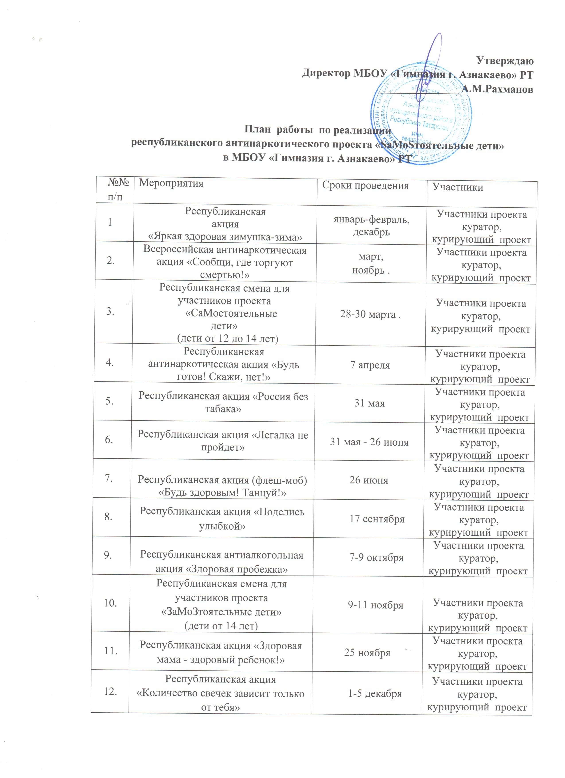
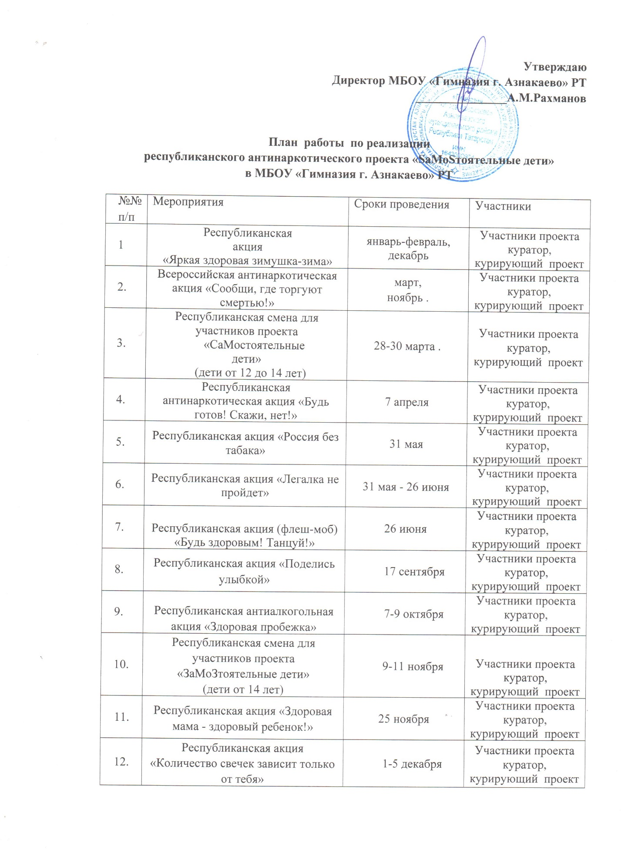
13. | Республиканская акция «Подари чудо» | в течение года | Участники проекта куратор, курирующий проект
14. | Мероприятия по продвижению проекта среди детей и подростков | ежемесячно | Участники проекта куратор, курирующий проект
15. | Собственные мероприятия объединений, участников проекта | в течение года | Участники проекта куратор, курирующий проект

Составила ЗДВР гимназии: Фасиева Д.М.

Ответственный куратор проекта «SаМоSтоятельные дети» педагог- организатор Манян М.Б.
Профильный 7а класс, кл. рук. Гилязова

